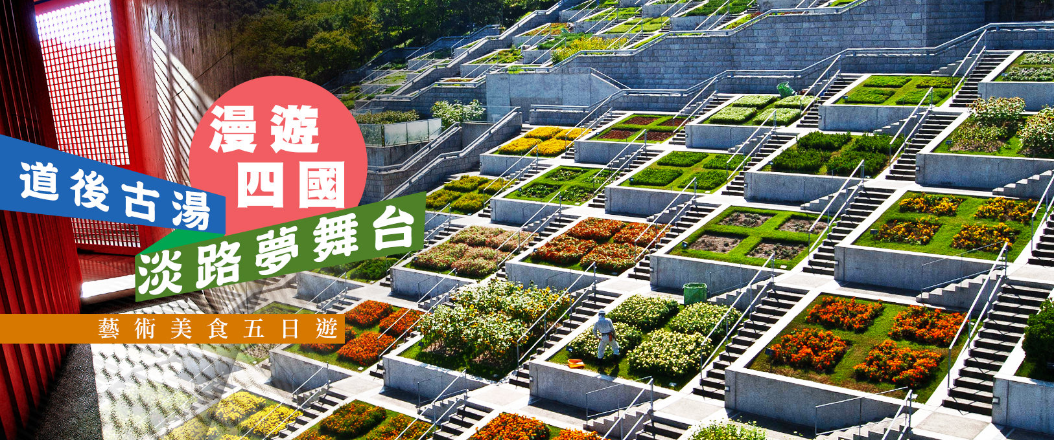
【行程特色】
★ 四國著名神社～金刀比羅宮 在古時一生中至少要來朝拜一次的神社。
★ 四國著名庭園～栗林公園 江戶時代最著名的『迴遊式大名庭』，以翠綠的紫雲山為背景，
建造了小橋、流水、涼亭、松林錯落有致，像是在欣賞一幅美麗的圖晝。
★ 千年古湯道後-溫泉街散策～帶您造訪「神隱少女油屋」一同來尋找湯婆婆及千尋的身影；
或是前往欣賞『少爺音樂鐘』在每個整點時分，在叮叮噹噹的音樂聲中形形色色的人偶
陸續登場隨著繽紛的音樂擺動多麼輕快愉悅啊。
- 藝術建築美學之旅
大塚國際美術館 世上首座以原作品相同尺寸陶板，重現名畫風情的陶版名畫美術館。
淡路夢舞台 體驗安藤忠雄大師的建築魅力。
本福寺水御堂 安藤忠雄另一作品、日本真言宗的分支寺院－本福寺的擴建工程設計、
很巧妙的以蓮花、水池隱喻佛教極樂世界。
★ 神戶花鳥園 日本最大規模的空調溫室，以能夠賞玩花鳥為主題，園區內大多為室內空間、
不管颳風下雨都能輕鬆漫步遊逛。
★ 餐食全面升級.午餐餐標¥2000、帶您品嚐道地四國美食特色料理。
★ 貼心提供全程車上WIFI網路，讓您輕鬆打卡上傳隨時與好友分享旅遊的樂趣。
★全程輕鬆旅遊不進免稅店無購物壓力，讓您旅遊渡假玩得盡興。
【航班資訊】
航班 | 起飛機場／抵達機場 | 起飛時間/抵達時間
中華航空CI178 | 桃園/高松 | 1430/1805
中華航空CI173 | 大阪/桃園 | 1905/2105

出發日期:2016年4月21日
大 人 NT$39,900.-起
※2～8歲以下小朋友不佔床者 NT$35,900.-起

【每日行程】 飛機/巴士/□船/散步下車參觀
 |  | 行 程 ／ 餐 食 ／ 飯 店
第一天 |  | 桃園機場四國香川～高松空港高松  今日搭乘豪華客機，直飛日本四國香川縣【高松空港】。抵達出關後直接前往飯店享用美味的晚餐後休息，準備翌日展開精采愉快豐富的四國之旅。
餐食：早：X 午：機上簡餐 晚：飯店內精緻日式套餐
或 日式拉麵套餐
住宿：白山泰瑞絲達飯店 或 塩江溫泉-櫻花莊 或 高松RIHGA ZEST飯店或 同等級
第二天 |  | 高松★四國著名日式庭園～栗林公園(特別安排品嚐日式抹茶+和果子)★日本著名神社～金刀比羅宮日本毛巾最大產地~今治毛巾購物中心道後溫泉街散策－神隱少女油屋、少爺音樂鐘  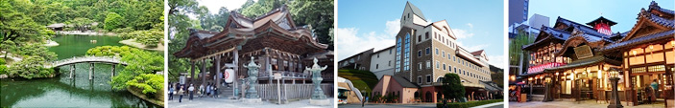  【四國著名庭園~栗林公園】日本四國地方最著名的庭院，號稱一步一景，分為南、北兩個庭園，南庭為迴遊式庭園，北庭是近代的準洋式庭院。總面積約75公頃，是全日本被指定為特別名勝的庭園之中最大。栗林公園以翠綠的紫雲山為背景，由6個水池、13座假山以及10多個亭閣，巧妙的佈局而成，處處景緻皆不同，四季呈現不風貌同，整個庭園景緻優美，可與三大名園媲美，從日本江戶時期就一直聞名至今。在最南端南湖畔的掬月亭，是欣賞水池與奇岩怪石的最佳景點，原來是籓政時代籓主招待貴賓賞景品茗的茶屋，現今也對外開放並提供抹茶與栗子點心服務，坐在此處喝抹茶賞景，是另一個迷人景點。  【四國必到~金刀比羅宮】金刀比羅宮供奉大物主神，掌管五穀、醫療、海運，參拜金刀比羅宮的狂潮甚至直追三重的伊勢神宮，在交通極不方便的古代，無數平民千里迢迢、翻山越嶺，只為一圓畢生的願望。託人代為參拜的「代參」時有所聞，因種種原因而無法踏上參拜之路的人，將家裡的狗託付給前往參拜的親朋好友，讓狗代替自己參拜金刀比羅宮，至今仍可看見大名鼎鼎的“金刀比羅犬”。金刀比羅宮位於象頭山腰，要到本宮必須走上785階，而一直到最裡面的奧社則總共是1368階，長長的參道石段走來頗為費力，沿途的商家都會很貼心地在店門口擺放竹丈，借訪客使用，只要循著沿路下來時，記得歸還就可以了。  【日本最大毛巾產地~今治毛巾購物中心】今治市是日本最大的毛巾產地，毛巾美術館園區打造成歐式風格，本館的4、5樓為美術館，其餘樓層為毛巾和瀨戶內海特產賣場。在毛巾購物中心裡各式各樣顏色款式的毛巾，物美價廉、在此選購的毛巾都比一般市面便宜30~50%的折扣優惠，讓人忍不住想大肆採購，尤其毛巾福袋價格經濟實惠，絕對會讓您逛到過癮並滿載而歸。  【天下第一古湯~道後溫泉】相傳開池至今已有3000年歷史，號稱天下第一古湯，早在日本古書「萬葉集」中就已經出現，上至日本天皇下到平民老百姓，都曾享受過這裡終年不斷、40～50度之間的弱鹼性溫泉洗禮，而道後溫泉有個「白鷺傳說」，相傳曾有一隻腳部受傷的白鷺，傷口因泡了道後溫泉後不藥而癒，因此人們相信道後溫泉，有著可讓人元氣滿分及療傷的作用，至今道後溫泉本館的振鷺閣上，仍裝飾著一隻白鷺、優雅地佇立著、似乎訴說著對道後溫泉訴不盡的感恩。  【神隱少女-道後溫泉街~自由散策】來到這裡一定要來參觀著名的道後公共溫泉湯屋「道後溫泉本館」，古樸的三層木造建築物充滿古色古香，因日本天皇、文學家夏目漱石下榻而聲名大噪。也是當年宮崎駿「神隱少女」湯婆婆的油屋取景地之ㄧ。另外、在道後溫泉車站前的放生園中，現在已成為道後代表性地標的『少爺音樂鐘』，從早上八點到晚上十點，每到整點時分，在叮叮噹噹的音樂聲中，形形色色的人偶陸續登場，配合悅耳旋律精采演出，吸引在場每位大人小孩的目光。
食：早：飯店內 午：香川讚岐烏龍麵套餐 晚：飯店內日式會席料理
住宿：道後溫泉 古湧園 或 茶玻瑠 或 道後王子飯店 或 同等級
第三天 |  | 道後★日本三大名城～松山城公園(來回纜車、不上天守閣) ★日本三大奇橋〜祖谷葛藤橋(祖谷溪攀緣莖橋)★日本三大祕境－大步危峽谷遊船〜祖谷溪高知  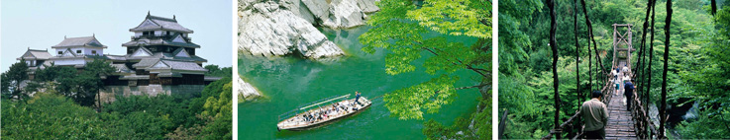  【松山城公園】建於1627年和姬路城、和歌山城共列為日本三大連立式平山城特徵是除了大天守閤外還有數個小天守閤互相連接看起來更為壯觀，而在天守閤的最上層是觀景眺望的最佳場所，登城方式可以選擇步行或是搭乘纜車，我們特別安排搭乘纜車，當纜車緩緩升起，這伊予平野、石鎚山、瀨戶內海…等美景映入眼簾，總讓人感動不已，每當春暖花開櫻花飛舞、秋天時刻楓葉遍遍詩意盎然，總讓松山城在不同的季節散發出她迷人的味道。  【日本三大奇橋~祖谷葛藤橋”かずら橋”】日本國家和德島縣的重要有形民俗文化財產，又名【蔓橋】橋長４５公尺、寬２公尺、高１５公尺，是由葛籐編造而成的，渡橋時搖搖擺擺，驚險無比。據傳說在戰爭中失敗的平氏族人藏身於祖谷溪，為了逃避源氏的追殺因而搭建，隨時可以斬斷追兵去路的藤製吊橋。現在為了安全上的考量都改為葛藤包上鋼筋，每三年也會更換一次鋼筋。遊客前來遊玩觀賞，採由北至南單向通行的渡橋方式，步行時的晃動，再加上橋下清晰可見的溪流令人震撼不已。  【大步危溪谷遊船】素有日本三大秘境美稱，因吉野川貫川四國山脈而切割出大步危峽谷及小步危峽谷而形成天然的秘境溪谷，因長年歲月的洗禮而形成獨特景緻，「步危」是用來形容大步走也危險小步走也危險的山崖之意，而峭立的岩石像刀砍斧削一般，因而有大步危之稱。在高知與大步危之間的山谷風光相當壯麗，雖說搭乘遊覽車也可以好整以暇地把沿途峽谷景觀慢慢看個夠，但本公司特別安排各位貴賓，乘坐從大步危的遊船，可以更近距離地欣賞到溪谷的美景。還可以觀賞到蝙蝠岩和獅子岩等奇岩怪石。【秘境祖谷溪】因吉野川上游支流的『祖谷溪』流經了四國的山脈，而形成天然的秘境溪谷，祖谷川河水充沛、河床寬大，兩峰高100公尺以上的高山斷崖，連綿聳立在初夏時節的新綠或是深秋時的紅葉天，是添加剛中帶柔的壯麗；同時也因為地形關係而切割出令人讚嘆不已的小步危大步危峽谷奇景。
餐食：早：飯店內 午：大步危香魚料理 晚：飯店內日式會席料理
住宿：高知三翠園飯店 或 土佐皇家老爺飯店 或 同等級
第四天 |  | 高知★高知重要文化財〜高知城(入天守閣參觀) 高知日曜市集散策大塚國  際美術館淡路島  【日本重要文化遺產~高知城】位於高知縣高知市(舊土佐國土佐郡高知)，其4層5樓的天守閣是日本僅存12座的現存天守之一。走近高知城的大門就被其厚重的木門結構所震懾，寬厚的木柱上佐以銅片及大銅釘固定、裝飾，這種氣魄與歐洲的城堡頗為相似只是作工上更加細緻；高知城的天守閣雖然未遭遇過戰火波及，但敵不過祝融之手摧殘曾於1727年燒毀了整個天守閣後於1753年重建成當時的樣子，現被列為日本重要文化遺產。  【高知日曜市集散策】日曜市至今已有300年的歷史，是日本最古老的市集，平日車水馬龍的市中心林蔭大道，化身為熱鬧市集，長1.3公里的道路上，擺滿了約500家攤販，各種高知產的新鮮蔬果、甜品、小吃及手工藝品應有盡有，是體驗高知生活與挖寶的最佳去處。  【大塚國際美術館】是大塚製藥集團為紀念創業75週年所創立，擁有日本最大規模的常設展示空間（佔地面積達29,412平方公尺）。藉由大塚OMI陶業株式會社的特殊技術，複製與原作相同尺寸的珍貴西洋名畫共1000餘件，這些作品是由東京大學前副校長青柳正規以及6位當代著名美術史學家精心選出。逛一遍大塚國際美術館，等於飽覽西洋美術史的精髓。
餐食：早：飯店內 午：日式風味御膳 晚：飯店內精緻日式套餐
住宿：南淡路皇家飯店 或 同等級
 | 第五天 | 淡路安藤忠雄設計~本福寺水御堂淡路島夢舞台百段苑(不入植物館)  行經明石海峽大橋神戶花鳥園關西國際空港桃園機場  【本福寺水御堂】位於兵庫縣淡路島的水御堂，由安藤忠雄所設計，是日本真言宗的分支寺  院－本福寺的擴建工程，於1991年完工。  【淡路島夢舞台】約28公頃的廣闊土地上，國際會議場、休閑酒店、野外劇場、植物園等設施星散分布。其實這裡原為山崗，因建設關西國際機場時需要大量沙土填海造地，從而削山填海，自然環境遭到改變。為此，安藤忠雄以再生自然為主題設計了所有設施，獨特混凝土建築和重生的自然和諧共存。淡路夢舞臺有各種獨具風格的設施和建築，包括階梯式花園百段苑、頗具個性的池畔和庭院等，而每個設施以散步道連接，形成回遊式庭院。  【明石海峽大橋】西元1998年4月5日通車之世界最長橋距的海上吊橋，也是最昂貴的吊橋【明石大橋】，其橋總長3910米，明石大橋從兵庫縣神戶市的垂水區跨越明石海峽，連接淡路島的津名郡淡路町的松帆，又別名『明石海峽大橋』。  【神戶花鳥園】是以花與鳥為主題的公園。您可以零距離接觸這裡的鳥禽，還能看到貓頭鷹  飛行、巨嘴鳥餵食等表演。在不同季節還有不同的美麗花朵可供觀賞，這裡的嫣紫奼紅是您  最佳拍照留念之地。
 | 第五天 | 餐食：早：飯店內 ：花鳥園內自助餐或日式風味套餐 晚：機上簡餐  住宿：溫暖的家

【團體備註】
- 成團人數16人以上成行；此團體必須團進團出,不可延回。
- 如遇行程景點休假、住宿飯店調整，或遇（如：天候不佳、交通阻塞…等）不可抗拒之現象，
本公司保有變更行程之權利。若有離隊視同放棄，恕不退費、敬請見諒。
- 如遇季節性的變化，將隨著季節性變更餐食內容，本公司將保有變更餐食內容之權利。
4.若為單人報名(或有單人房產生之情況時)則需補收單人房價NT$8,000.（以洋室房一張床為
主）。
※日本洋式雙人房型以2張單人床或一張大床為主，三人房型的第3張床通常是加
床(沙發床)，日式榻榻米房型以8～10帖為主。
5.報名收受訂金後，觀光局國外旅遊定型化契約書即生效力，變更或取消行程將依契約內
容辦理，不便之處敬請見諒。
6. 團體依天數承保500萬旅行業責任保險及20萬意外傷害醫療險/每位旅客(※依規定15歲以下70歲以上之旅客,限額投保200萬旅行業責任保險及20萬意外傷害醫療險/每位旅客)

